Фотоотчёт по занятию исследовательской активности «Почему водоплавающие птицы выходят сухими из воды»
Подготовительная к школе логопедическая группа.
Автор: воспитатель Путенко Надежда Корнеевна.
МБДОУ №8 г Боготол, Красноярский край.
Цель:
Формирование экологического мышления у детей в процессе проведения опытов.

А у нас в саду дела
Эксперименты снова
Сам волшебник никогда
Не творил такого.

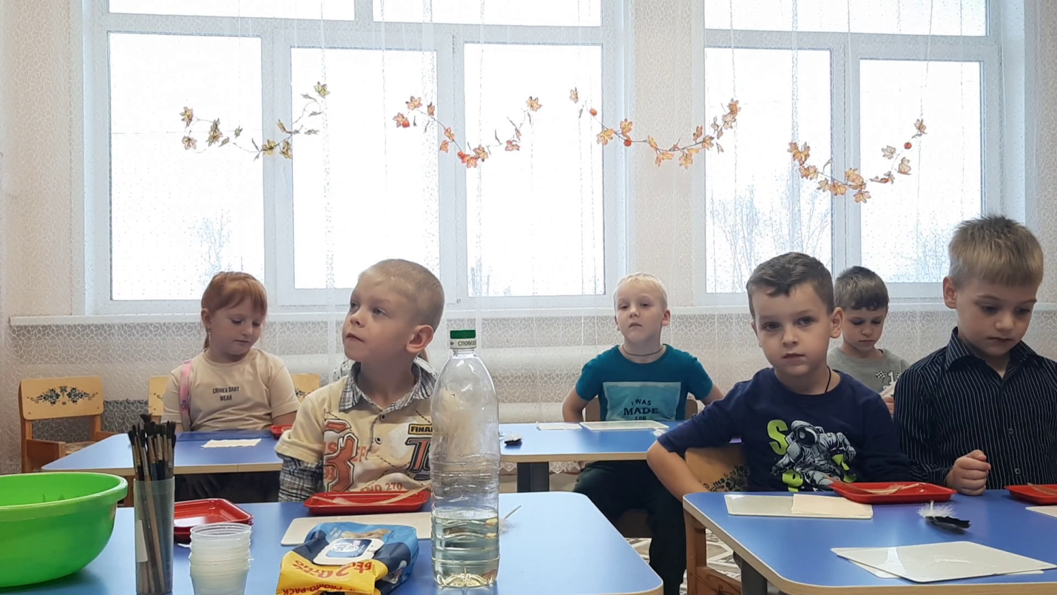

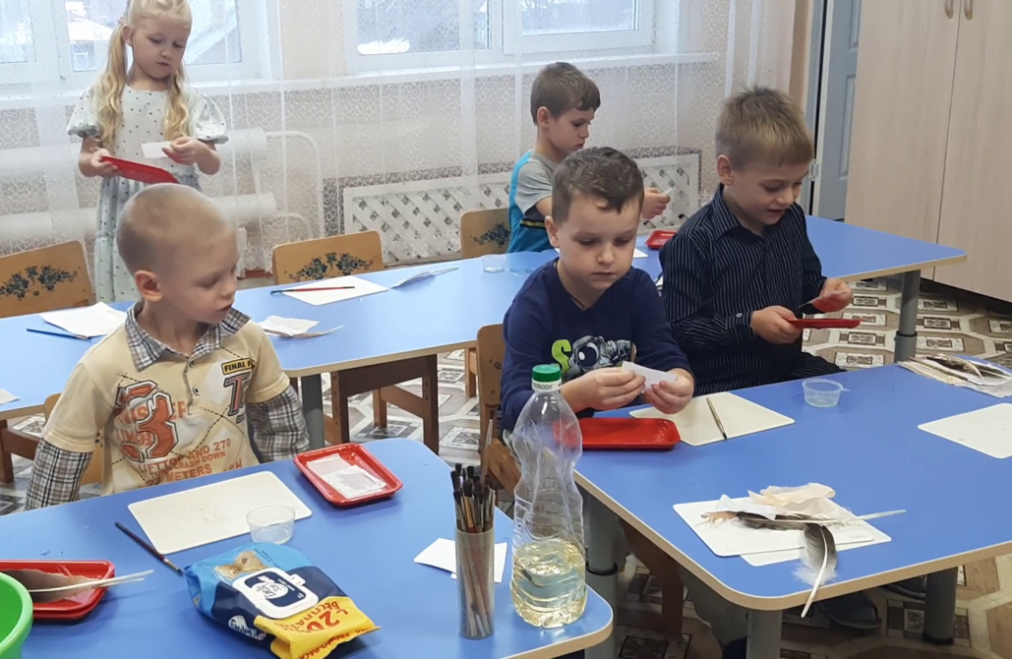
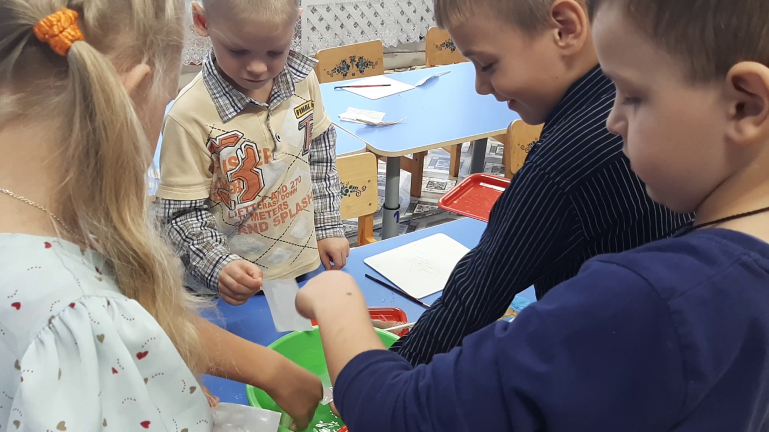
Первый опыт:
Дети опускают листы бумаги в ёмкость с водой. Выясняют, что бумага намокает.

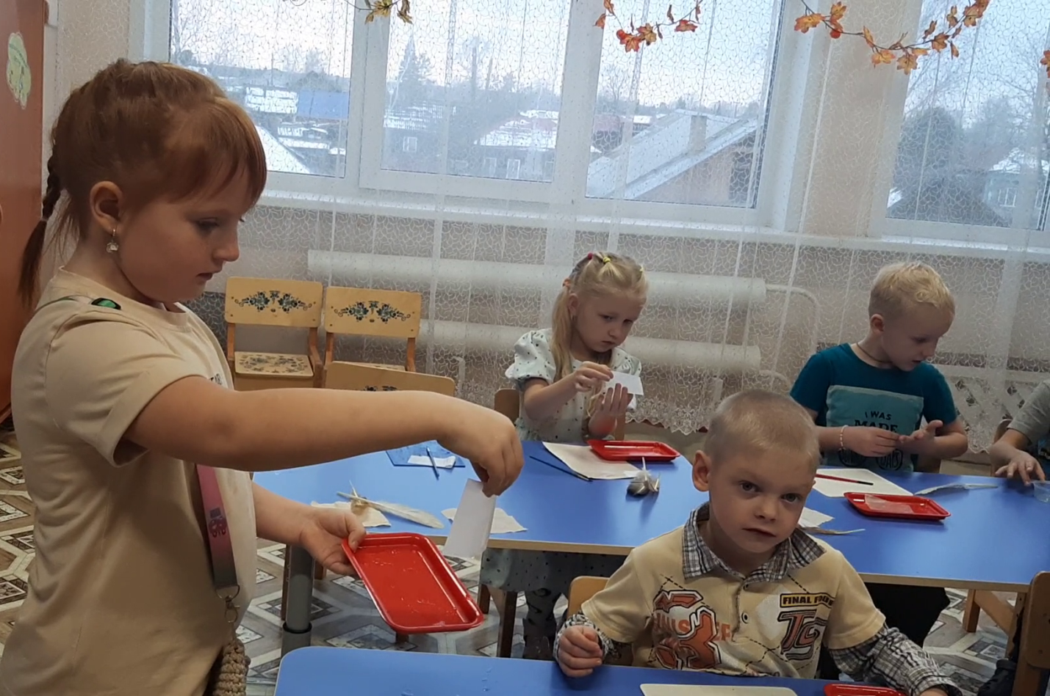
Второй опыт:
Дети наносят кисточкой для рисования растительное масло на листики бумаги, смачивают его водой, смотрят, что произошло. (Вода скатилась с бумаги, она осталась сухой).
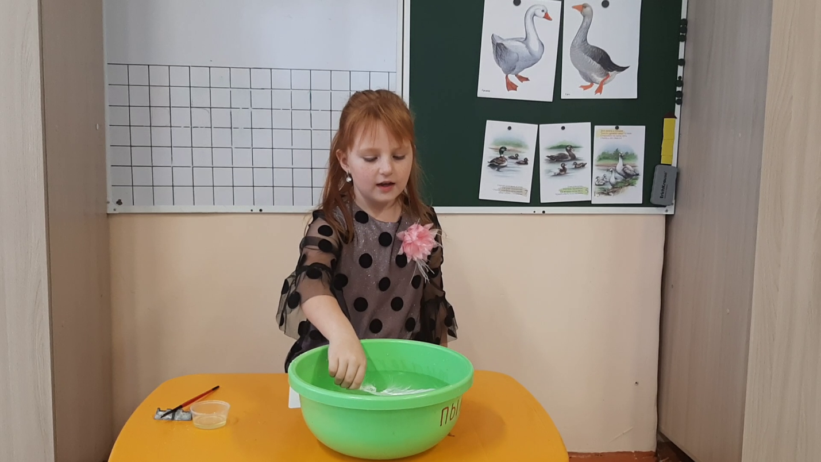
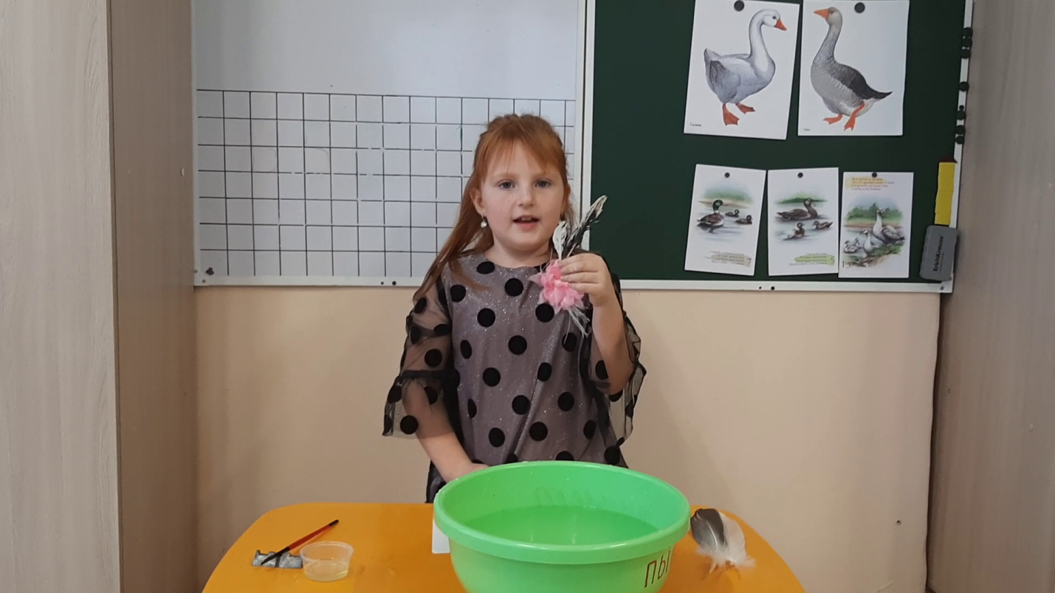
Четвёртый опыт:
Дети опускают куриные и гусиные перья в ёмкость с водой. Выясняют, что куриные перья намокли, все слиплись, стали похожи на полоску, с них течёт вода.
На гусиных перьях вода не задерживается, стекает.
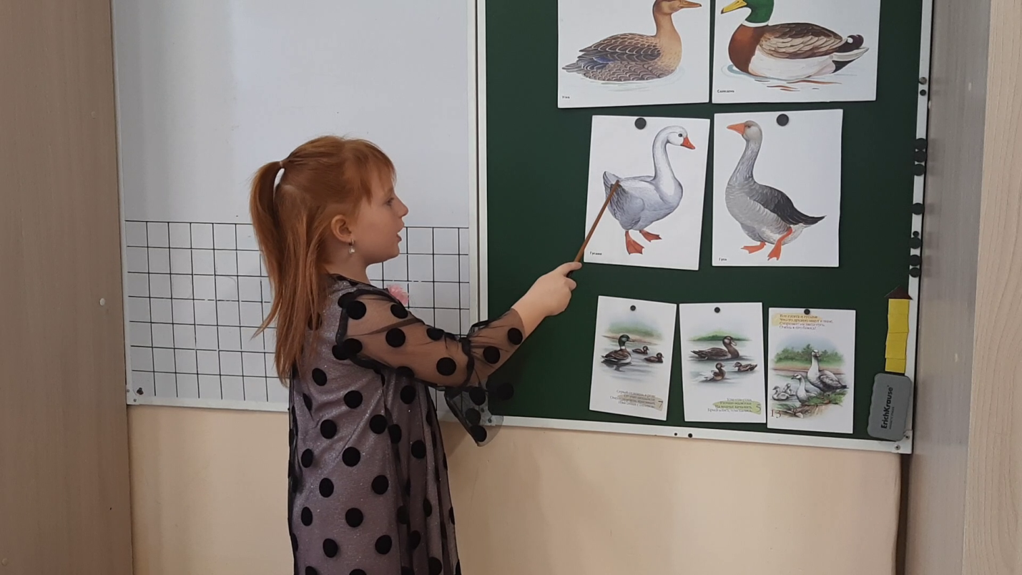

У водоплавающих птиц есть специальная копчиковая железа размером с орех, которая выделяет жир. Находится она над хвостом птиц. Птица надавливает клювом на железу, смазывает его жиром. Это похоже на то, как мы выдавливаем зубную пасту из тюбика на зубную щетку. Когда птица чистит свои перья клювом, то одновременно смазывает их жиром из этой железы.

